**1. IS曲线向右下倾斜的假定条件和LM曲线向右上倾斜的假定条件**

* P62\63

**2. 引起 IS 和 LM 曲线移动的因素**

**引起 IS 曲线移动的因素：**

* **政府支出变化：** 政府支出增加，IS曲线右移；政府支出减少，IS曲线左移。
* **税收变化：** 税收减少，IS曲线右移；税收增加，IS曲线左移。
* **AE变化**

**引起 LM 曲线移动的因素：**

* **货币供给变化：** 货币供给增加，LM曲线右移；货币供给减少，LM曲线左移。
* **实际价格P（通胀）**
* 流动速度V

**3. 当消费函数中的自发消费支出和边际消费倾向变动时，IS曲线的变动**

自发消费增加会使IS曲线右移。边际消费倾向增大,将使IS曲线的斜率变小。因为边际消费倾向的增大,意味着一定的收入中会有更多的收入用于消费,更少的收入用于储蓄。为使储蓄和一定利率水平上的投资相等,就需要有更多的收入来提供相应的储蓄。当更多的收入和一定的利率对应时,IS曲线就会变得更平坦。

**4. IS 曲线右上方点位反映产品市场上供过于求的情况的解释**

* **供过于求：** IS曲线表示在产品市场上总需求等于总产出的均衡点。位于IS曲线右上方的点意味着在更高的利率水平下，总产出超出了总需求，从而导致产品市场上的供过于求。
* **市场调整：** 在这种情况下，企业将减少产出或降价以应对过剩的供给，最终将经济体拉回到IS曲线上，达到新的均衡。

**5. 政府支出增加和中央银行增加货币供给的不同影响**

政府支出的增加意味着总需求 ( 或总支出 ) 的增加 , 这将使产量和收入增加 , 从而增加对货币的交易需求量 , 在货币供给量不变的条件下 , 新增加的货币需求会使利率上升 , 最终引起投机动机的货币需求的下降来保证货币市场均衡。 这个过程 , 在 IS-LM 模型上 , 表现为在 LM曲线不变 ,IS 曲线向右移动 总需求的增加引起收入和利率的同时增加。

中央银行增加货币供给量 , 而货币需求不变的话 , 利率将会下降, 在既定投资函数上利率的下降会导致投资 , 从产品市场看 , 在 IS 曲线上 , 利率将会下降和国民收入的增加 , 这个过程表现为在 IS 曲线不变条件下 ,LM 曲线向右移动 , 并导致利率下降和国民收入上升。

### 6. 货币的交易需求和预防需求产生与是收入的函数的原因

交易动机，即经济单位、个人及家庭为应付商品与劳务支出，在收入与支出的一段时间内，必须持有一定数量的货币。影响交易需求的因素，包括收入规模、收入与支出的间隔时距、支出习惯、金融制度等。这些影响因素中，除了收入因素外，其他因素可视为在短期内不变的常量，因此，凯恩斯将交易需求看作是收入的函数。

预防动机或谨慎动机，即为防备意外或不时之需，必须持有一定数量的货币。它的产生 主要因为未来收入和支出的不确定性，为了防止未来收入减少或支出增加这种意外变化而保留一部 分货币以备不测。凯恩斯把预防动机和交易动机归入一个范围之内，两者所引起的货币需求都是收入的函数。

货币交易动机和预防动机形成的货币需求称为货币的交易需求，货币的交易需求取决于收入的多少，收入越多，需求量越大。因为，收入增加，必然会使开支增加，交易数量增多，人们的预防要求也会更多。因此，货币的交易需求与收入变化成相同方向变动。若以 M1表示满足交易需求的货币需要量，L1表示决定于收入水平的货币需求函数，Y 表示国民收入，则： M1  L1(Y)。

货币的预防需求,是指个人和企业为了应付各种预想不到的事件所保留的货币,它的产生主要是因为未来收入和支出的不确定性。无论是个人还是企业,对他们未来的收人和支出活动都会有大致的预测,但这种预测并不具有充分的把握。家庭会经常遇到一些意外的事件如疾病等;企业也会有临时性的不曾预料到的开支。因此,预防性货币保留,有助于人们对付未曾预料到的支出的增加和未曾预料到的收入的延迟。

投机性动机又称为资产动机，资产动机形成的货币需求被称为资产性货币需求。在货币需求只考虑货币和债券(公债)的情况下，资产性货币需求取决于市场利率的高低，市场利率越高，货币需求量越小。因为，债券预期收益率是随市场利率呈反方向变化的。市场利率越高，未来下降的可能性越大，那时债券的预期收益率就会上升，因此，人们宁愿购入债券而不愿手持货币，货币需求量减少。同时市场利率越高，持有货币的机会成本就越高，会促使人们尽量减少手持货币量。可见，货币资产需求与利率呈相反方向变化。

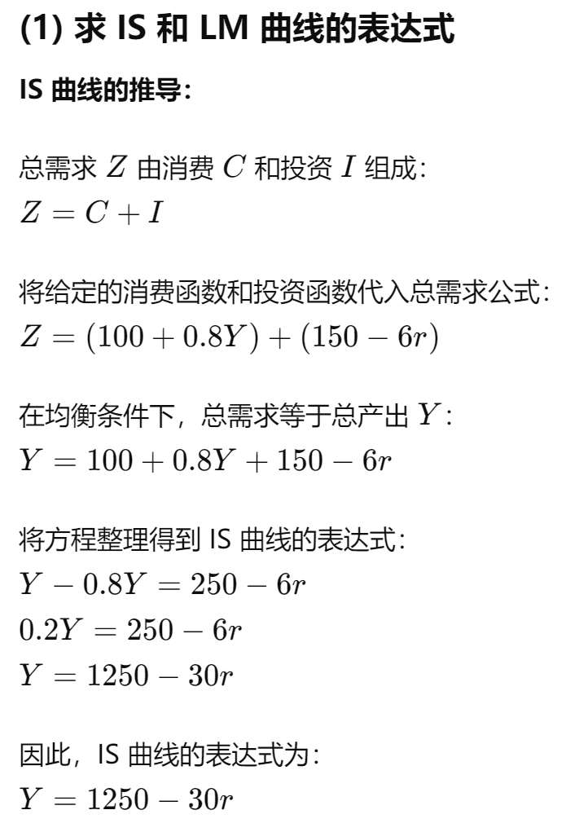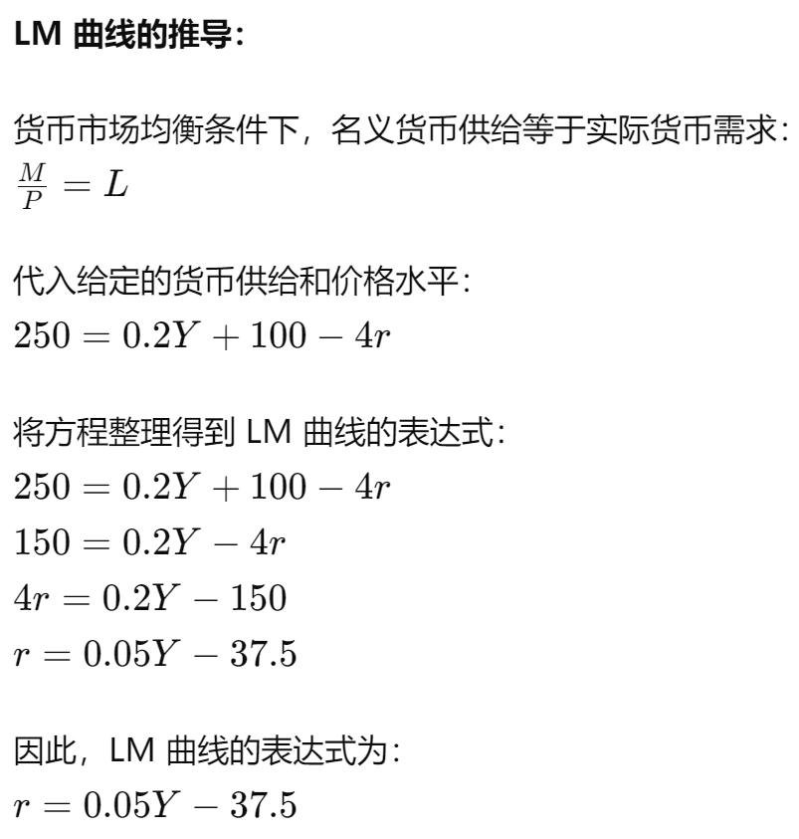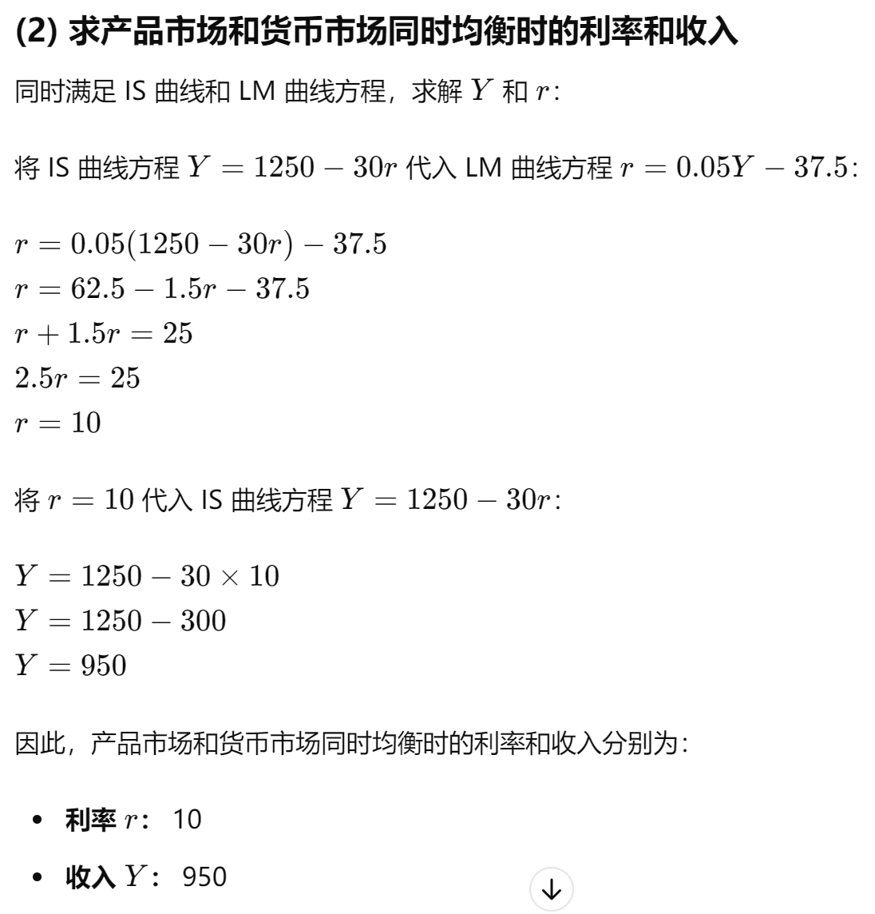

第八题：

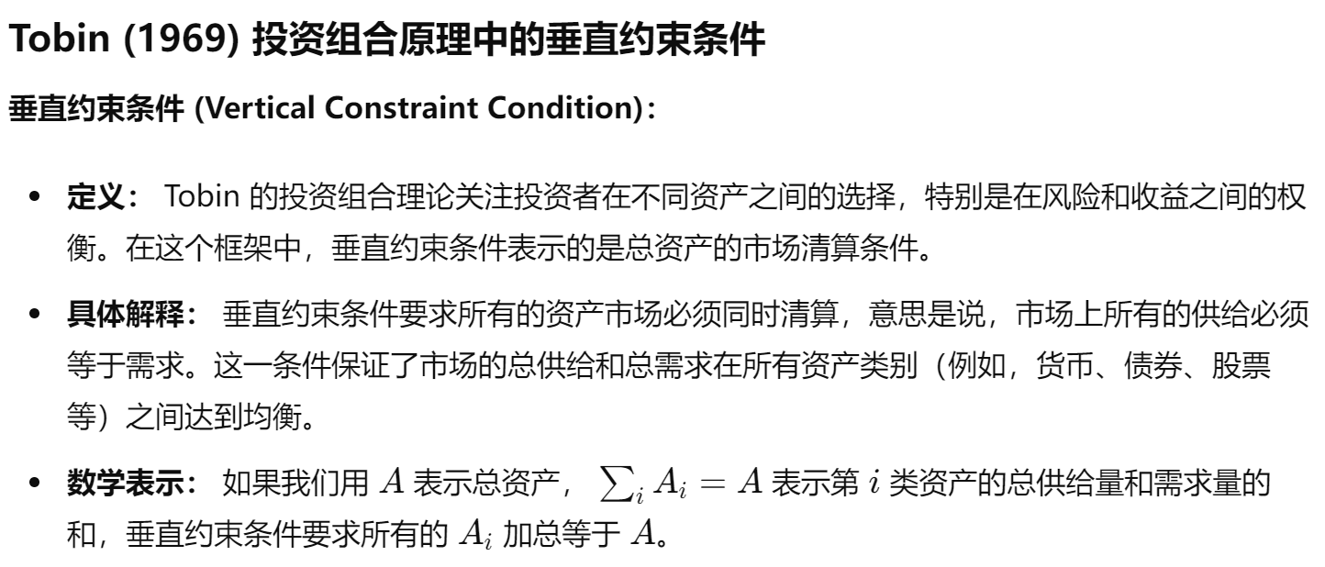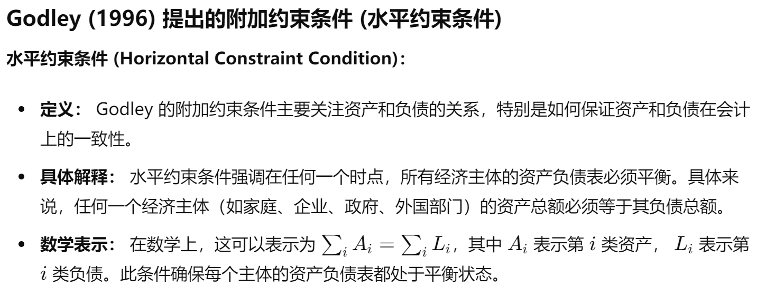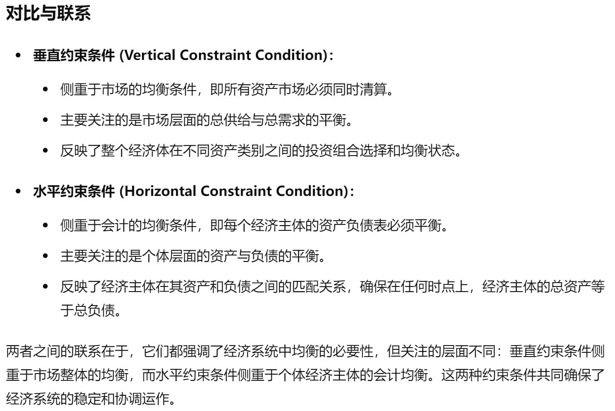

**国际收支顺差**

